学 习 报 告4
姓 名：林鑫 学号：2405030219 日期：2026.4.19
学习内容：块网络、批量归一化、ResNet、部分目标检测算法
概要：
了解NIN块、Inception块的基础知识；
学习批量归一化、ResNet、图片增广和微调等提升模型性能的常用手段；
了解R-CNN、Fast RCNN、SSD、YOLO等部分目标检测模型；
图片分类的项目作业（代码）

网络中的网络（NiN）
全连接层的问题：参数量过大，会占用内存，会产生过拟合等问题。

NIN块
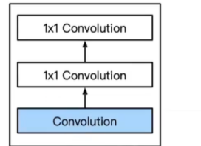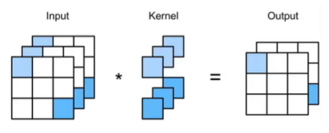
利用两个1*1的卷积核（步幅1，无填充）代替全连接层
既能保证空间特征信息，也能减少参数，也可以通过调节卷积核的组数调节通道数；同时也能增加非线性。

NIN架构
无全连接层；交替使用NIN快和步幅为2的最大池化层，逐步减小高宽和增大通道数；最后使用全局平均池化（对每一个特征图求平均）来得到输出，其类别数是全局平均层的输入通道数。
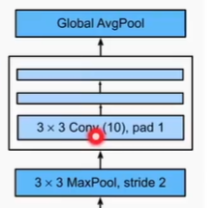

含并连接的网络（GoogLeNet）
卷积层的超参数怎么选？
卷积核大小；平均池化还是最大池化

Inception块（全都要）
四个路径抽取信息，最后合并。
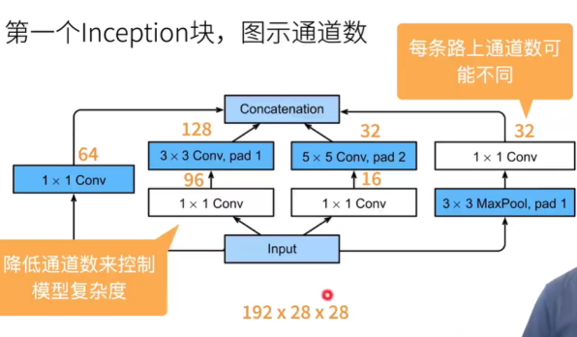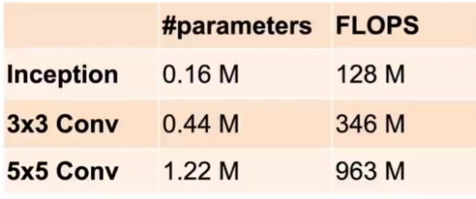
和其他卷积层相比，inception块参数更小和计算复杂度。

完整的GoogLeNet
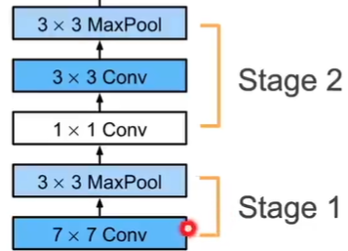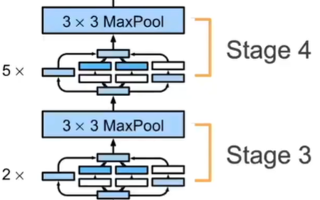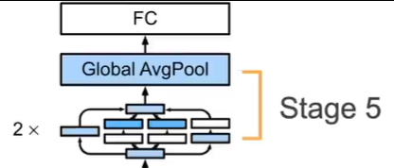

GoogLeNet段1&2
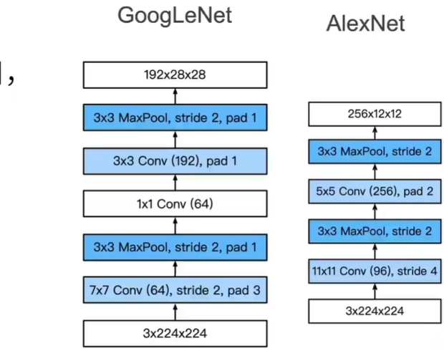

GoogLeNet段3
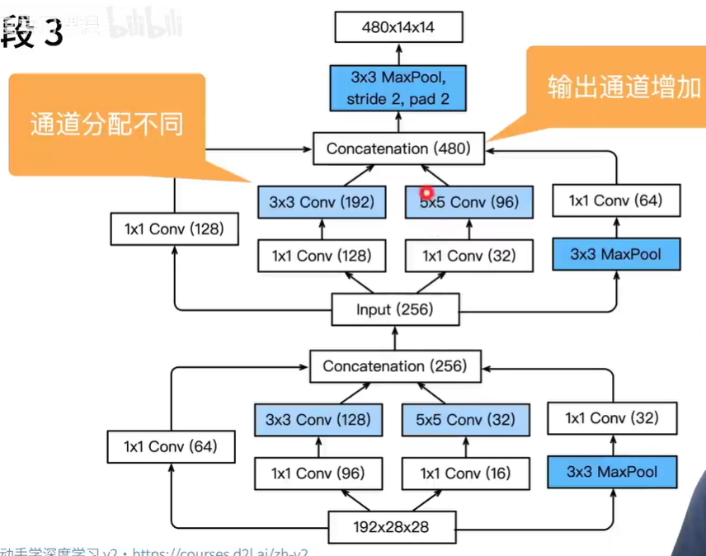

GoogLeNet段4&5
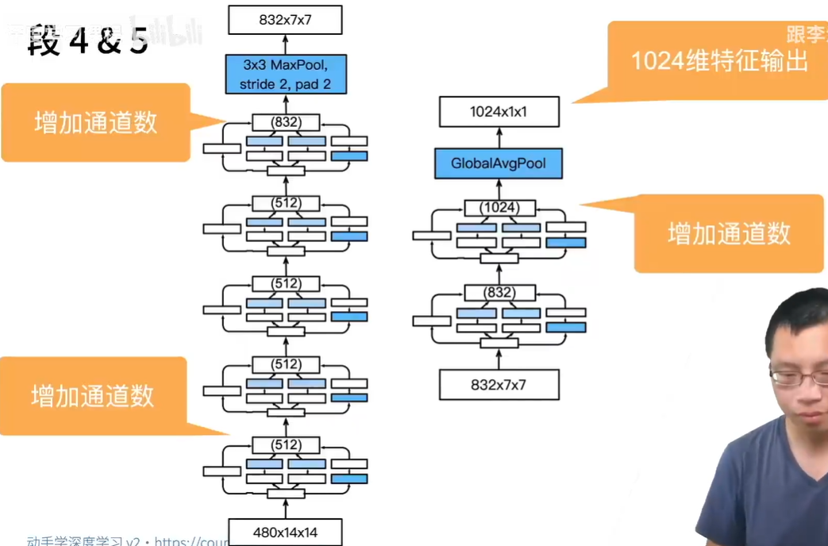

后序还更新了很多版本：
v2使用batch normalization；
V3修改inception块：替换5*5为多个3*3卷积层；1*7和7*1，。。。。
V4使用残差链接
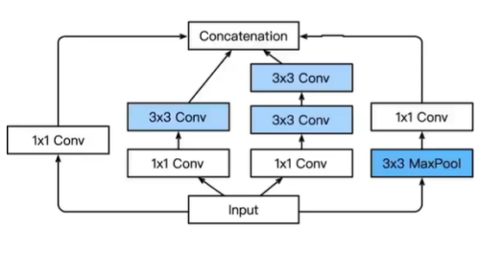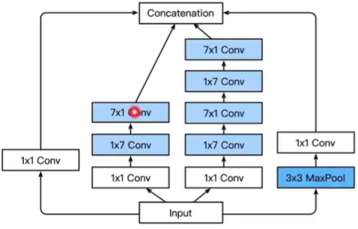

批量归一化

解决问题
对于深层网络来说，损失在后面，数据在前面，会出现以下问题:
梯度反向传播时，每经过一层，由于激活函数的影响，梯度会慢慢减小，会导致后面的训练快，前面的训练慢；
后面变化快，前面变化慢，由于训练是根据底层数据的一些特征，所以前面一变，后面又要重新训练；
前面一变，后面的层会重新训练去拟合，这也使收敛会变慢。
（那我们能不能在学习底层的时候不影响后面的训练？）

定义公式
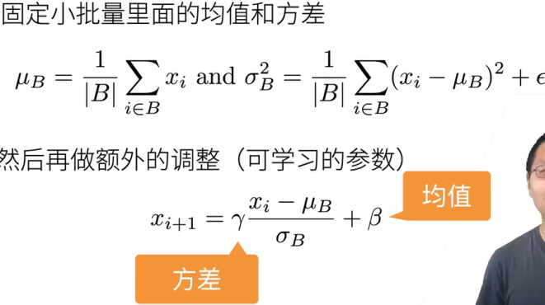
核心思想就是：对当前训练的小批量里的激活值xi求均值和方差。将每一层的输入都拉到标准化分布，使它的不管前一层的参数怎么变化，都不影响这一层的输出。
位置：全连接和卷积层输出上，激活函数前
全连接和卷积输入上
对全连接，作用在每个特征上面
对卷积层，作用于通道上（对一个通道来说，将这个通道所有的特征图做标准化分布）

五、目标检测

学术话介绍
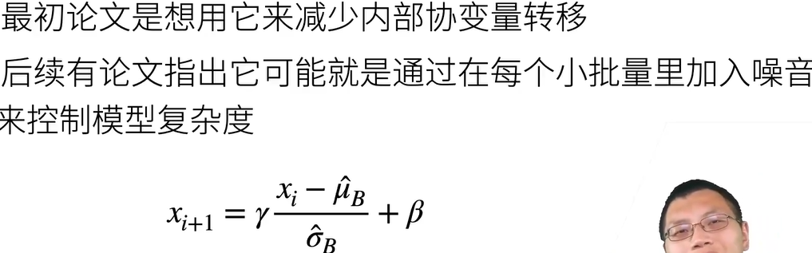

残差网络（ResNet）

问题：
加更多层总是改进精度吗？
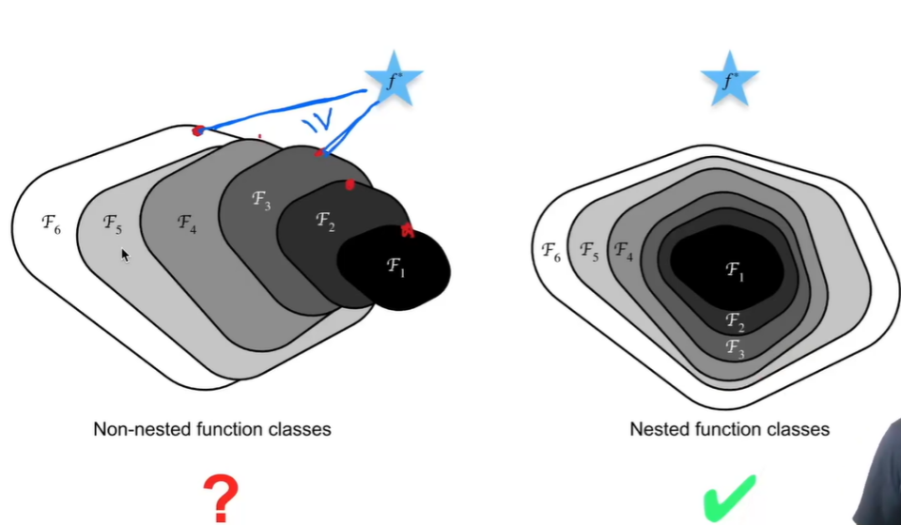
如果后面学习都模型没有覆盖好前面的模型，离最优点的距离未必越来越近（如第一个图），就是模型学太深可能学歪了。（大部分由于非嵌套造成的网络退化）

残差块：

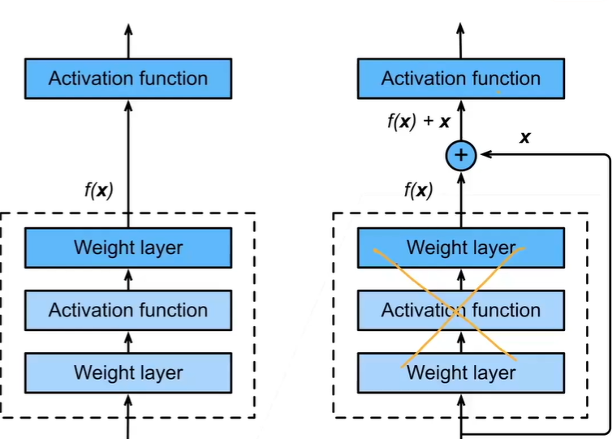
左边的图是正常学习，得到输出
右边的图加了快速通道，产生新的函数结构f(x)=x+g(x)，中间的的层学习的目标变为去拟合残差g(x)。输出为原输入加残差。
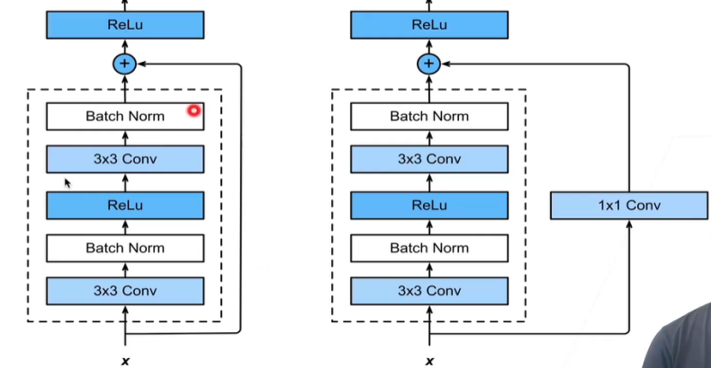
可以通过1*1卷积核调整通道数
连接的位置可以调整，且一次链接加中间的层构成ResNet块，一个神经网络可以多个ResNet块（VGG思想）

ResNet作用：
通过f(x)=x+g(x)把函数类变为嵌套式（把前面的层盖住），解决网络退化；
通过链接通道解决梯度消失。

ResNet梯度计算（如何解决梯度消失）：
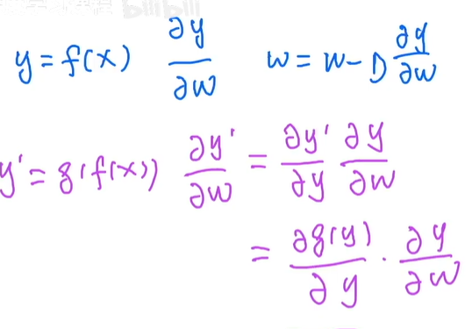
假设y是十层神经网络的输出，y’是再加十层后的神经网络输出，如果模型训练的不错的话，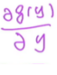会很小，越深的网络导致它的梯度会越来越小，就是梯度消失
ResNet如何解决梯度消失：
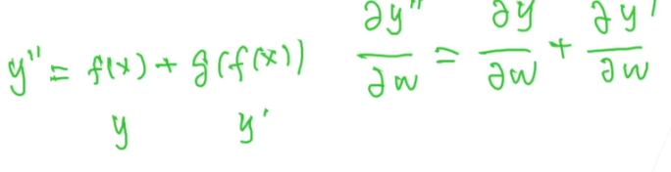
残差连接后的梯度等于两个梯度的和，一个固定，一个如果很小也不会产生梯度消失

图片增广（数据增强）
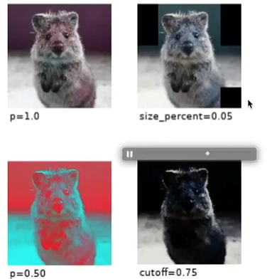
将某些像素去掉，做调整，对图片亮度做调整（应对环境的色温和光照等问题）增加数据多样性，让模型效果更好。
一般的做法是在线随机生成；
可以将图片做左右上下翻转；
也可以对图片做切割，再变形到固定形状。
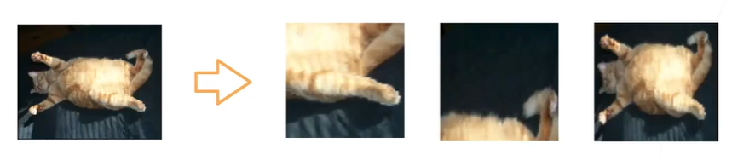

也可以对颜色做调整（还有很多种办法）

微调（迁移学习）
将别人训练好的大模型（经过大型数据集训练），再拿过来根据自己的任务做调整，用自己的数据集做二次训练，降低成本。
分类的网络的架构可以分为特征提取（网络主要做的）和分类两部分。
微调的主要做法在于分类那一部分：
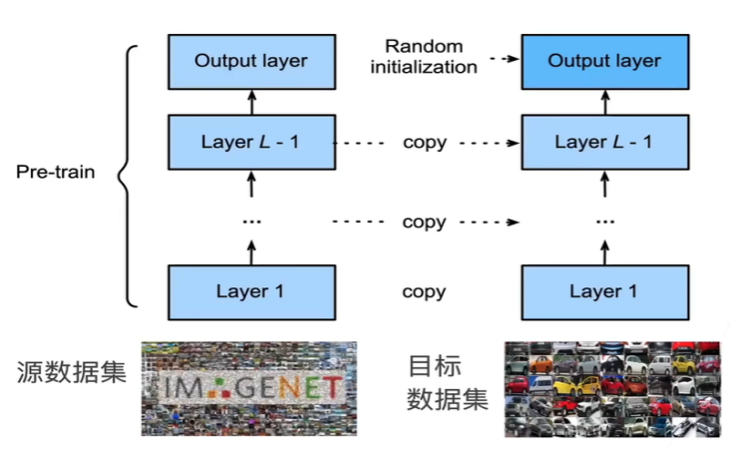
调用不是别人的网络架构，而是调用已经训练的超不多的权重和参数，
调整是分类的个数不一样

微调的训练：
使用更强的正则化，防止过拟合；
更小的学习率和迭代次数；

目标检测（找）

7.1 边缘框
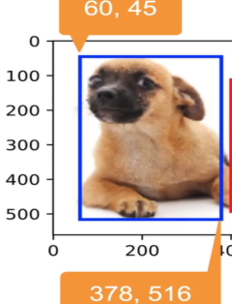利用一个特别的坐标系来表示
（左上x，左上y，右下x，右下y）
目标检测数据集：
图片文件：存放图片
标注文件：每张图片的物体类别和边缘框位置等

7.2锚框
边缘框是人工标注的真实位置
锚框是算法生成的预设框
两个流程：对每个锚框做预测（有没有该物体），预测锚框到边缘框的偏移量（位置）

IoU-交并比
用于计算锚框和真实边缘框的相似度
计算方式：通过框的坐标来计算，0为无重叠，1为重合
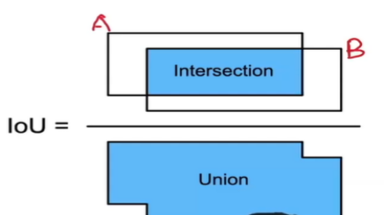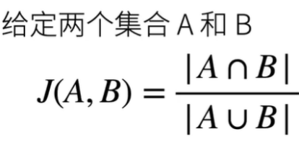

赋予锚框标号
每个锚框都是一个训练样本；
对锚框标号，要么标注成背景，要么关联上一个真实边缘框；
一张图片会生成上万个锚框
标号方法：
（一）
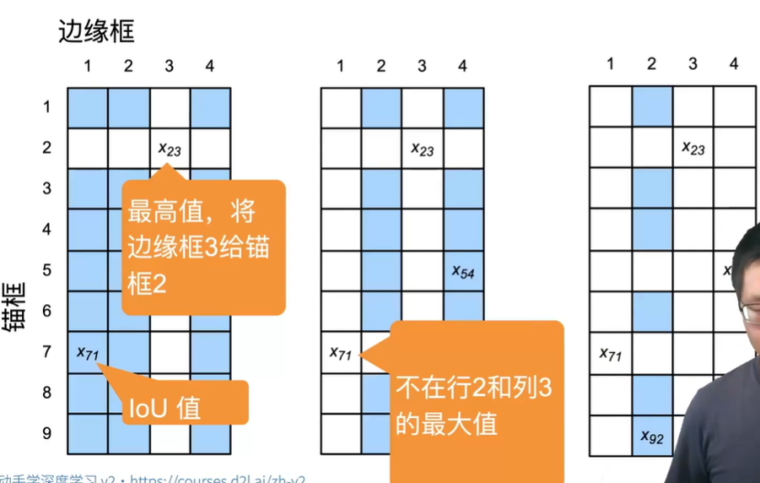
4*9的iou值矩阵，根据最大值将每个边缘框分别和一个锚框做匹配，其他的当负样本。
- NMS
选中非背景类的最大预测值（分类预测）的锚框，再计算IoU值，若大于其设定的值求去掉（说明可能是同一物品）

R-CNN
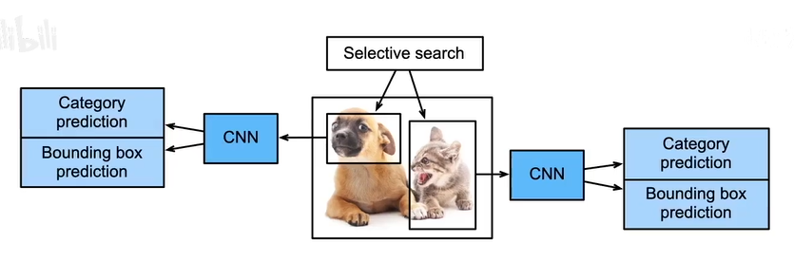
用自发式搜索算法选择n个不同大小的锚框，利用预训练好的CNN来提取每个锚框的特征向量，再将这些特征给训练好的SVM做分类，再训练一个线性回归来调整锚框偏移。
锚框的大小不一，如何让他们形成一个batch呢？
利用RoIPooling（兴趣区域池化）
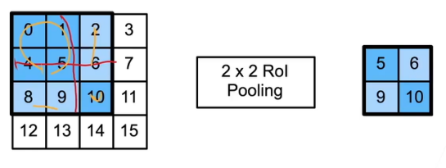
无论锚框形状怎么样，只要给定N*M形状池化输出，就将锚框分割成N*M块，并取其中最大值。

8.1 Fast RCNN
R-CNN如果每一张锚框都要抽特征，这个计算量会非常大。
Rcnn：先在一张图上搜索锚框，再用cnn提取特征
Fast-RCNN：先将一张图利用cnn提取特征图，再利用selective search在原图上搜索到锚框按比例映射到特征图上。

8.2 Faster R-CNN和Mask R-CNN
与fast rcnn区别在于用区域提议网络代替启发式搜索算法：
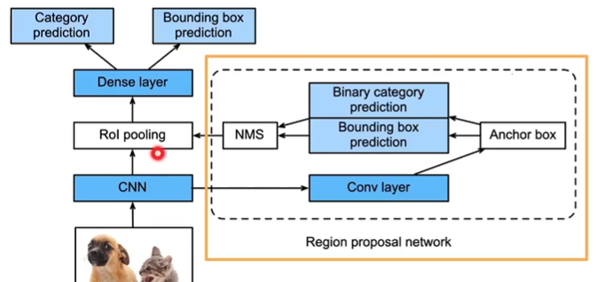
作用在于提取一些高质量的锚框
Mask R-CNN区别在于多了mask分支：
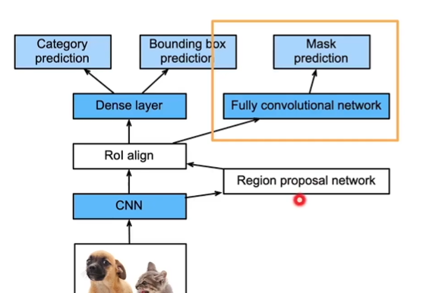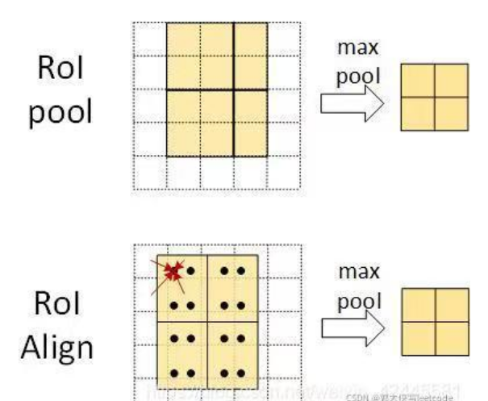
采用了像素级别的分割，rol pooling和rol align区别在于保留原本框的形状并平均分割，后在每个小格用双线性插值算4个点的值，再取max pool。

单发多框检测（SSD）
生成锚框：对每个像素生成多个锚框
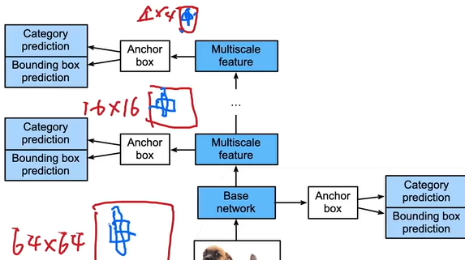
用一个基础网络提取特征，用多个卷积层来减小特征图的大小，再对每一段生成的特征图生成锚框做预测（类别和偏移量），顶部拟合大物体（信息少），底部拟合小物体（信息全）

你这看一次（YOLO）
SSD中锚框会有大量重叠，浪费很多计算；YOLO将图片均匀分为n*n个锚框，无重叠。每个锚框预测多个边缘框（一个锚框出现多物体的可能）

